公司概要:  杭州威利广光电科技股份有限公司系研发和生产LED应用产品侨资制造商，拥有1个全资子公司杭州威利广光电科技股份有限公司东莞分公司以及3个控股公司-安徽威远电路板有限公司、安徽广德威正光电科技有限公司、杭州威莱照明科技有限公司。公司旗下的WLG牌半导体发光器件材料被评为浙江省名牌产品。  产品/服务:  包括LED数码显示套件、精密BT基板、精密TOP LED支架、LED灯饰组件材料、LED显示屏等应用产品。  退出策略：  IPO或被进行产业链扩张的公司收购  财务业绩：  N/A  行业状况:  LED产业链包括上游的发光材料、衬底、外延片与芯片，中游的封装模块、光源、数码管和点阵、驱动IC/控制，下游的应用包括照明与背光源。LED产业上下游各环节差异很大，上游产品技术难度高、进入门槛高，从而毛利率高，约占行业70%的利润；中游和下游产品技术难度低、缺乏核心技术、进入门槛低、竞争激烈，中游的封装环节约占10~20%的利润，下游的LED应用约占10~20%。  威利广公司所处LED产业链下游，即应用领域  业内可比上市公司：  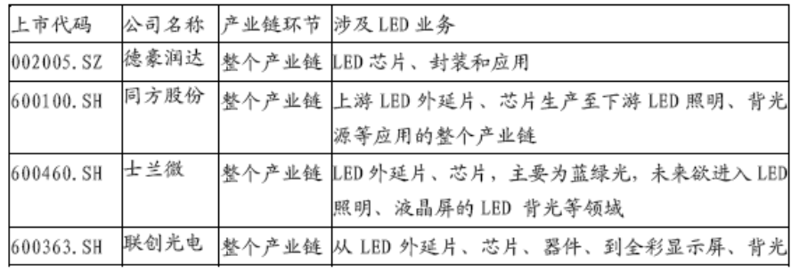  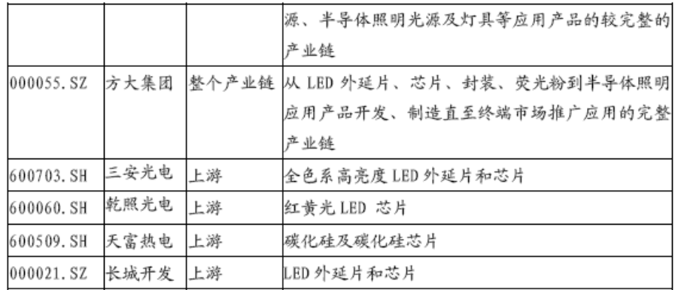  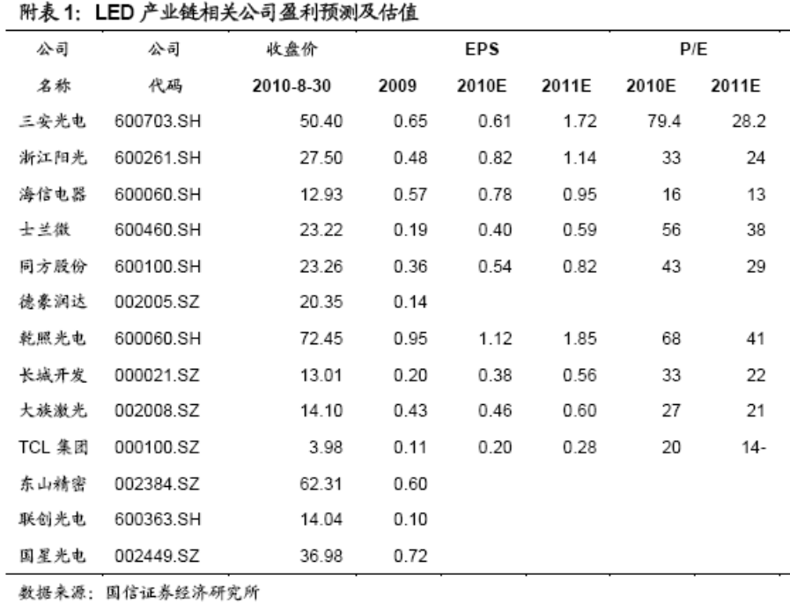 | 所属行业：  LED 行业  公司总部：  杭州  网址:  http://www.wlg.com.cn/about.asp  寻求融资额:  N/A  融资期限:  N/A  公司成立时间 :  1993年10月  管理团队:  N/A  项目来源:  拱墅区政府  关键问题：  - 产品以LED照明灯具、支架、基板为主，处于LED产业链下游，受中上游行业限制大，进入门槛低，未来将会面临更为激烈的市场竞争  - 目前尚无法获得财务资料，业绩状况难以判定  - 关键客户的情况不明了，对业务的稳定性判断缺乏依据  - 缺乏对管理团队人员的介绍

P/E倍数在16-79之间

